Grecia 700-31 A.C
Historia general | Escritores | La Locura | Clase | La Música/ El Arte | Las Ciencias | Audio/visual
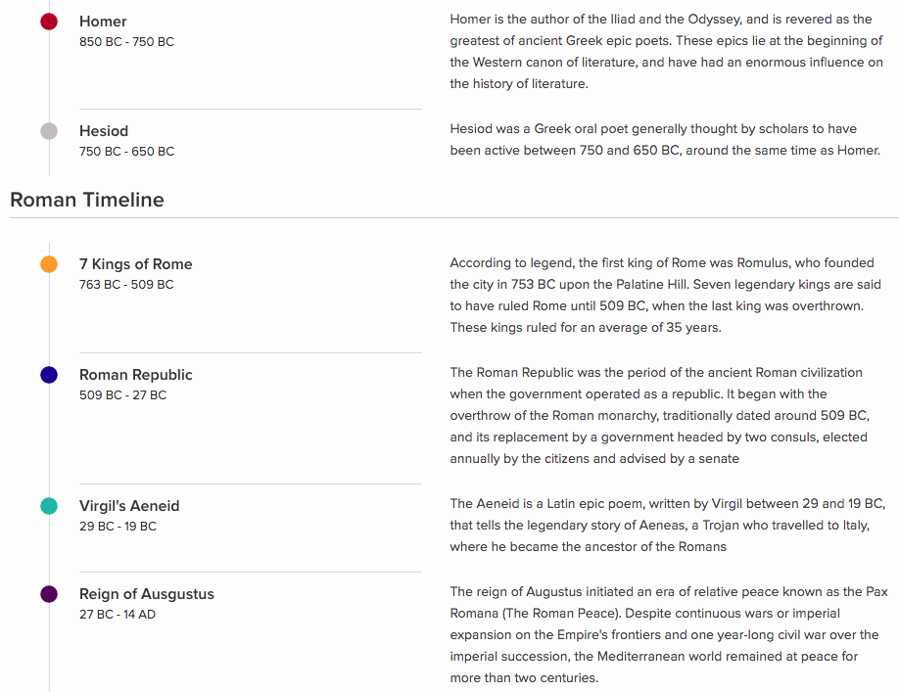  VISUAL OF HISTORY OF MADNESS  https://www.bestcounselingdegrees.net/madness/ | 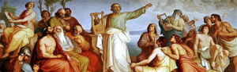  Homer  Esquilo  Sófocles  Euripides  Platón  Aristóteles  Mitos griegos  https://supercurioso.com/mitos-griegos-cortos/ | Ancient philosophers  and Madness:  https://journals.sagepub.com/doi/full/10.1177/0957154X18803508  locura: castigo o don  Hipócrates  daimon  Mis Apuntos  (click las imágenes en la  Pantalla)  https://www.englishwithjanice.com/apuntos | locura:  castigo o don  Hipócrates:  Descripción de la locura  https://www.thefreelibrary.com/La+descripcion+de+la+locura+en+Euripides+e+Hipocrates.+El+caso+de...-a0193297136  daimon  https://animasmundi.wordpress.com/2017/05/02/el-origen-de-los-demones/  https://www.researchgate.net/publication/327838276_APO_PANTOS_KAKODAIMONOS_EL_MUNDO_ANTIGUO_Y_SUS_DEMONIOS | Ancient Greek Art:  https://www.history.com/topics/ancient-history/ancient-greek-art  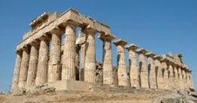  El arte griega  https://thales.cica.es/rd/Recursos/rd98/HisArtLit/01/artegr.htm  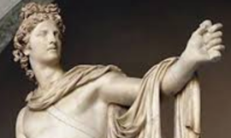 | Del mundo  Antiguo:  https://historiadelaciencia.idoneos.com/366706/ | Aerial photo virtual tour:  Athens  https://www.airpano.com/360photo/Acropolis-Athens-Greece/
Rome 753 A.D. -476 A.D.
753 BC - The city of Rome is founded. Legend has it that the twin sons of Mars, the god of war, named Romulus and Remus founded the city. Romulus killed Remus and became ruler of Rome and named the city after himself. Rome was ruled by kings for the next 240 years.  509 BC - Rome becomes a republic. The last king is overthrown and Rome is now ruled by elected officials called senators. There is a constitution with laws and a complex republican government.  218 BC - Hannibal invades Italy. Hannibal leads the Carthage army in his famous crossing of the Alps to attack Rome. This is part of the Second Punic war.  73 BC - Spartacus the gladiator leads the slaves in an uprising.  45 BC - Julius Caesar becomes the first dictator of Rome. Caesar makes his famous Crossing of the Rubicon and defeats Pompey in a civil war to become the supreme ruler of Rome. This signals the end of the Roman Republic.  44 BC - Julius Caesar is assassinated on the Ides of March by Marcus Brutus. They hope to bring back the republic, but civil war breaks out.  27 BC - The Roman Empire begins as Caesar Augustus becomes the first Roman Emperor.  64 AD - Much of Rome burns. Legend has it that Emperor Nero watched the city burn while playing a lyre.  80 AD - The Colosseum is built. One of the great examples of Roman engineering is finished. It can seat 50,000 spectators  El imperia Roma  https://www.disfrutaroma.com/imperio-romano | Catullus (lyric and elegiac poet, 1st Century BCE)  Vergil (epic and didactic poet, 1st Century BCE)  Horace (lyric poet and satirist, 1st Century BCE)  Ovid (didactic and elegiac poet, 1st Century BCE – 1st Century CE)  Seneca the Younger (tragic playwright and satirist, 1st Century CE)  Lucan (epic poet, 1st Century CE)  Juvenal (satirist, 1st – 2nd Century CE)  Pliny the Younger  (correspondent, 1st – 2nd Century CE) | Roman mythology  https://sobreleyendas.com/tag/mitos-romanos/  https://www.cs.mcgill.ca/~rwest/wikispeedia/wpcd/wp/r/Roman_mythology.htm  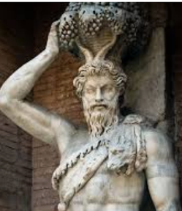 |  | El Arte romano  https://www.arteguias.com/romano.htm  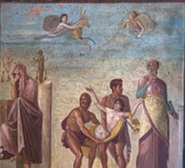  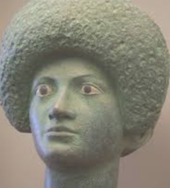 | https://historiadelaciencia.idoneos.com/367057/  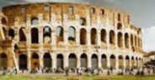 | Virtual tour:  Colesseum  https://www.youvisit.com/tour/79214/98613/  Visualizing ancient Rome  https://www.khanacademy.org/humanities/ap-art-history/ancient-mediterranean-ap/ap-ancient-rome/v/a-tour-through-ancient-rome-in-320-c-e
Medieval 476 AD – 1453

Siglo IV  Decadencia del comercio y las ciudades romanas.  Siglo V  Invasiones de los pueblos germánicos.  Alarico saquea Roma.  Caída del Imperio Romano de Occidente.  Clodoveo funda el reino franco.  Atila, rey de los Hunos, invade Europa Central  Siglo VII  Heraclio da origen al Imperio Bizantino.  Siglo VII  Expansión del Imperio Carolingio.  Expansión y difusión del Islam. Invasión musulmana en España.  Segunda oleada de invasiones germánicas. | OBRAS de la edad medieval  Y Renacimiento  https://www.raicesdeeuropa.com/seleccion-de-literatura-universal-edad-media-y-renacimiento/  autores medievales  Españoles:  http://maestrosbloggeros1.blogspot.com/p/autores-y-obras.html  características de la literatura  https://www.victoriamonera.com/caracteristicas-de-la-literatura-medieval/  La influencia  Mulsumana  El idioma/la cultura/  ciencia  https://www.donquijote.org/es/tradiciones/influencia-arabe/  https://ddd.uab.cat/pub/tfg/2015/tfg_26602/TREBALL_FI_GRAU.pdf  http://www.cervantesvirtual.com/obra-visor/la-invasin-rabe-los-rabes-y-el-elemento-rabe-en-espaol-0/html/00b64db8-82b2-11df-acc7-002185ce6064_2.html  https://cvc.cervantes.es/ensenanza/biblioteca_ele/aepe/pdf/revista_38-39_21-22_91/revista_38-39_21-22_91_05.pdf | La locura y los  arabes  http://ww.revistaaen.es/index.php/frenia/article/viewFile/16382/16228  La medicina  Arabe  https://franciscojaviertostado.com/2015/03/25/la-medicina-arabe-envidia-de-una-epoca/ | Mis Apuntos  https://www.englishwithjanice.com/apuntos | 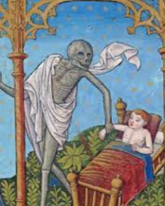  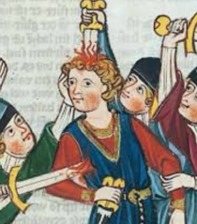  El arte medieval  https://medieval.top/arte-medieval/  Arquitectura medieval  https://medieval.top/arquitectura-medieval/  La múisca medieval  https://www.arteguias.com/musicamedieval.htm  Mis Apuntos  https://www.englishwithjanice.com/apuntos | La Locura  –imagenes  durante  la historia  https://pijamasurf.com/2010/02/historia-de-la-locura-en-imagenes/  https://www.theparisreview.org/blog/2015/04/22/madness-and-meaning/  ARTE  Medieval  https://mihistoriauniversal.com/edad-media/arte-medieval/  https://www.ecured.cu/Arte_medieval  https://es.gallerix.ru/pedia/history-of-art--medieval-painting/  le Bosco  https://www.repro-arte.com/historia-arte/el-bosco/ | 3D edificios y máchinas  medievales,  https://www.timeref.com/3dindex.htm  3D medieval architecture  http://projects.mcah.columbia.edu/ha/html/medieval.html  AUDIO—medieval chants  https://www.youtube.com/watch?v=Su6QWaH5ps4  ALHAMBRA 3D  https://www.alhambra.org/en/virtual-tour-alhambra.html  https://www.airpano.com/360photo/Alhambra-Granada-Spain/
Renaissance 1300-1500

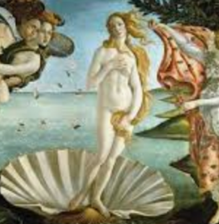  SPAIN  1340 The Christians win the Battle of Salado  1343 The Aragonese capture the Balearic Islands  1348 The Black Death reaches Spain  1469 Ferdinand heir of Aragon marries Isabel heir of Castile  1492 Ferdinand and Isabel capture Granada. All Jews are ordered to convert to Christianity or leave. | Danza de la muerte  Nave de los locos  Malleus Malificarum  LITERATURA  https://www.lifeder.com/obras-literarias-renacimiento/  !0 características  https://www.caracteristicas.co/literatura-renacentista/ | Mitos y sonetos  https://papelenblanco.com/mitolog%C3%ADa-y-sonetos-en-el-renacimiento-84d2a61f3c8d  La locura y el renacimiento  http://pensarlalocura.blogspot.com/2011/06/en-el-renacimiento.html |  | https://www.caracteristicas.co/arte-renacentista/  EL ARTE  La Música  https://www.upb.edu.co/es/blogs/escuela-de-verano/musica-renacimiento  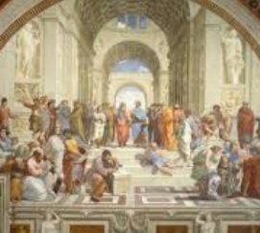 | https://blogs.ua.es/cienciarenacentista/  http://www.filosofia.net/materiales/sofiafilia/hf/soff_mo_1.html | 3d –St Peter’s  http://www.openculture.com/2013/05/take_a_3d_virtual_tour_of_the_sistine_chapel_st_peters_basilica_.html  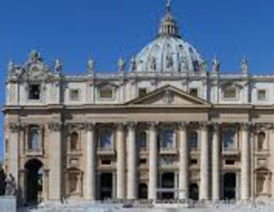  AUDIO MUSIC  https://www.youtube.com/watch?v=FEBO1ibzSX4
Siglo del Oro 1492 ---1659
1516 Charles V becomes king of Spain  Carlos I Rey de España  Felipe II  Philip II of Spain was King of Spain (1556–98)  1580 Spain annexes Portugal  1587-1604 England fights Spain  Crisis política Española  1609 Moriscos (Muslims who had converted to Christianity) are expelled from Spain  1640 The Portuguese rebel against Spanish rule  1659 Spain is forced to cede territory to France  1704 The British capture Gibraltar  1708-11 Spain suffers poor harvests  1763-66 Spain has poor harvests again. Nevertheless agriculture is expanding so is the population and trade and commerce.  1767 The Jesuits are expelled from Spain | Baile de San Vito  ERASMUS:  http://individual.utoronto.ca/hayes/survey2/erasmus.htm  http://www.markedbyteachers.com/international-baccalaureate/history/analysis-of-erasmus-s-work-the-praise-of-folly.html  Locura=melancolía  https://www.tandfonline.com/doi/full/10.1080/14753820.2010.530832  Exorcismos  http://uncuentomedieval.blogspot.com/2013/03/relato-sobre-un-antiguo-exorcismo-en.html  Persecución a las brujas (apogeo)  Mis Apuntos  https://www.englishwithjanice.com/apuntos  LOPE de VEGA Y  CERVANTES  Mio Cid  Dante Alighieri  Fernando de Rojas  Ludovico Ariosto | René Descartes  La locura y Descartes  http://scielo.isciii.es/scielo.php?script=sci_arttext&pid=S0211-57352017000100002  el soneto  https://concepto.de/soneto/  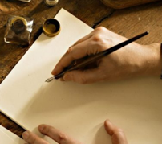  La estrofa  https://concepto.de/estrofa/  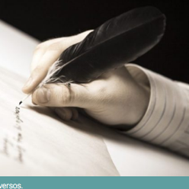 | San Juan de la Cruz  https://www.portalcarmelitano.org/articulos/santos-carmelitas/juan-de-la-cruz/92-juan-de-la-cruz-obras-completas.html  Miguel de Cervantes  https://www.gutenberg.org/files/996/996-h/996-h.htm  Lope de Vega  Bio  http://www.imagi-nation.com/moonstruck/clsc33.html  Juana Inés de la Cruz  https://www.unprofesor.com/lengua-espanola/sor-juana-ines-de-la-cruz-sus-obras-mas-importantes-3390.html  Ludovico Ariosto | Mis Apuntos  https://www.englishwithjanice.com/apuntos  Características  Literarias-mine  Mis Apuntos  https://www.englishwithjanice.com/apuntos  JANUARY 20-class  Características  del arte  https://www.unprofesor.com/ciencias-sociales/barroco-caracteristicas-generales-del-arte-1901.html | Astronomy  https://www.youtube.com/watch?v=3cVfyurIFvM  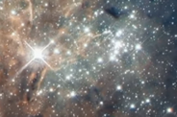 | Golden Age of Spanish  Painting  https://www.youtube.com/watch?v=h0pVXdwMNrc  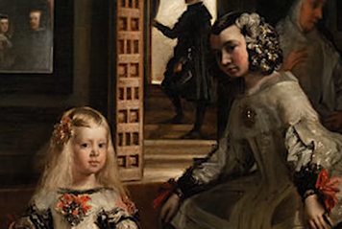  https://www.youtube.com/watch?v=SaCheA6Njc4  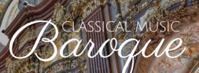
Neoclasicismo 1770--1830 |  |  | Una reacción contra Barroco y Rococo  -
Inician Independencias en América Latina  Positivismo  Napoleón |  | Mis Apuntos  https://www.englishwithjanice.com/apuntos | Escritores  http://aprendetodosobreelneoclasicismo.blogspot.com/2013/05/autores-y-obras-del-neoclasicismo_8838.html | El arte  https://www.artehistoria.com/es/estilo/neoclasicismo-espa%C3%B1ol  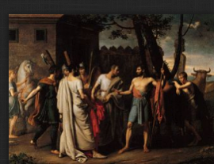 | https://romanticismoyvanguardiamusical.wordpress.com/2015/03/05/neoclasicismo-musical/  LA Música | http://www.xn--espaaescultura-tnb.es/es/museos/madrid/museo_romantico.html  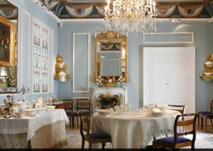
Ilustración
1715-XVIX siglo
Fue un movimiento intelectual y filosófico que  domino el mundo de las ideas en Europa durante los  XVII al XIX –surgió de un movimiento intelectual y  académico europeo conocido como humanismo renacentista  1808 Napoleón obliga al rey español a abdicar y hace a su propio hermano rey de España. Los españoles se niegan a aceptarlo, así que los franceses envían un ejército. Los españoles comienzan una guerra de guerrillas.  1813 Los franceses son expulsados de España  1820 El rebelde español  1823 El ejército francés restaura a Fernando al poder absoluto  1833-39 Guerra Civil en España  Las características de la Ilustración son las siguientes:  - Hace uso de la razón como principal base del conocimiento del ser humano.  - Sucedió principalmente en Francia, Inglaterra y Alemania.  - Inspiró grandes cambios sociales y culturales, como la revolución francesa.  - En la ilustración se busca la felicidad a través de los principios de la libertad e igualdad.  - Le da mucha importancia al interés por la naturaleza, los pensadores e impulsores de la ilustración consideraban que la mayor fuente de riqueza era la tierra y su mejor explotación económica la agricultura.  - Es un movimiento laico, descartan el interés hacia un dios y lo apuntan directamente al hombre como ser humano.  - Está muy relacionado con la doctrina antropocentrista, la cual concibe al ser humano como centro del universo.  - Da lugar al movimiento «enciclopedista» que consistía en dejar todo evidenciado a través de escritos con el fin de poder transmitirle a la sociedad lo investigado.  Fuentes: https://enciclopediadehistoria.com/la-ilustracion/ | Frances Bacon (dies 1626)  René Descartes  B Spinoza  Issac Newton  John Locke  Volataire  Rousseau  B. Franklin  T. Jefferson (dies 1826) Comienzo del uso de electricidad para la melancolía  1820-50  Balzac  René Descartes (1596-1650): consideraba que la naturaleza respondía a una razón superior y que únicamente podía ser comprendida por la razón humana.  John Locke (1632-1704): creía que el hombre obtenía conocimiento a través del tiempo por medio del empirismo.  Luis Montesquieu (1689-1755): desarrolló la doctrina de la división de los poderes legislativo, ejecutivo y judicial.  Francisco M. Voltaire (1694-1778): este escritor y pensador francés, fue defensor de la libertad de pensamiento y no dudó en criticar la intolerancia religiosa.  Jean-Jacques Rousseau (1712-1778): defiende el pensamiento de un estado democrático que garantizara la equidad para todos.  Denis Diderot (1713-1784) y Jean D´Alembert (1717-1783): impulsores del movimiento «enciclopedista», el cual reunía en orden alfabético los pensamientos y conocimientos filosóficos de la época.  Fuentes: https://enciclopediadehistoria.com/la-ilustracion/ | La locura como enfermedad  - Juan Meléndez Valdés,  - Nicolás Fernández de Moratín.  - Tomás de Iriarte.  - Félix María Samaniego. | Énfasis:  Lógico  La locura  Puede hacer  una dimensión  médica  Mis Apuntos  https://www.englishwithjanice.com/apuntos | El Arte  https://www.youtube.com/watch?v=kuUAZD-7hQk  click:  Francois Boucher –  Jean-Baptiste-Simeon Chardin  John Singleton Copley  Jacques-Louis David  Jean-Honore Fragonard  Thomas Gainsborough  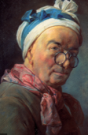 | Motor de vapor de vatios.  La locomotora.  Comunicaciones de telégrafo.  Dinamite.  La fotografía.  La máquina de escribir.  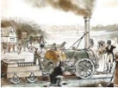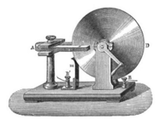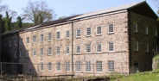 | https://study.com/academy/lesson/major-themes-of-the-enlightenment-reason-individualism-skepticism.html  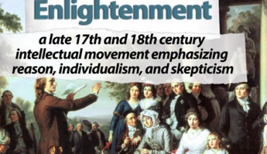  Ilustración en España  https://www.slideshare.net/los6delite/la-ilustracin-en-espaa
Romanticismo
Europo 1800-1850. Más tarde en España
Porfiriato (Mex)  1834 La Inquisición española es finalmente abolida  1848 El primer ferrocarril se construye en España  1868 Una rebelión tiene lugar contra la reina Isabel  1876 España obtiene una nueva constitución  1880-82 Hambre en el sur de España  1892 Todos los hombres reciben el voto  1898 España pierde una guerra con Estados Unidos  • La exaltación del yo, el individualismo y el subjetivismo en el arte. El hombre se interesa por su interior y se habla de la psicología del hombre y su inconsciente. Se comienza a tomar el gusto individual y no la belleza universal.  • El héroe rebelde, idealista, inconformista y soñador.  • La melancolía como reflejo de un quiebre interior.  • El desengaño: los románticos rechazan su tiempo y sienten que la vida es injusta y fugaz.  • La evasión: los románticos tienden a la evasión como medio de escape de esa vida de desencanto. Por eso gustan de lo gótico, lo exótico y las ruinas medievales.  • La naturaleza silvestre y hostil: ya no se escribe sobre la naturaleza domada del Neoclasicismo, sino que se escribe sobre bosques, paisajes y montañas embravecidos. Para el hombre romántico la Naturaleza es un todo orgánico y vivo.  • La libertad: en especial en las formas poéticas, el poeta ya no se ata a las rigurosas leyes de la métrica clásica. La originalidad es fundamental así como la creatividad frente a la literatura de imitación y estática del Neoclasicismo.  • El amor y la muerte: el romántico aprecia el amor por el amor mismo pero también le recuerda la finitud de la vida y proximidad de la muerte.  • El poeta es un demiurgo, es decir, es creador.  • La obra inacabada e imperfecta es mejor que la obra cerrada y concluida.  Fuente: https://concepto.de/romanticismo/#ixzz6CQZBr8cQ  Romanticismo más tarde : México  Revolución Mexicana | Mary Shelley  http://www.gutenberg.org/ebooks/84  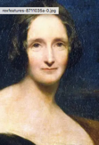  http://www.bookrags.com/studyguide-frankenstein/?gclid=CjwKCAiA98TxBRBtEiwAVRLqu4-rWPyz4xSTV_wulJt2f3QLoeqPrQlzJrCAP4VdWqYJld3NKsF_1RoCSSwQAvD_BwE#gsc.tab=0  Francisco de Goya  http://eprints.nottingham.ac.uk/12958/1/423278.pdf  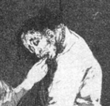  http://www.gasl.org/refbib/Goya__Caprichos.pdf  Johann Goethe  José Zorrilla  - DUMAS  importancia  https://www.slideshare.net/bachilleratoipp/alexandre-dumas-presentacin-26558334 | La locura –una cosa  De belleza  https://concepto.de/romanticismo/  Retono al daimon  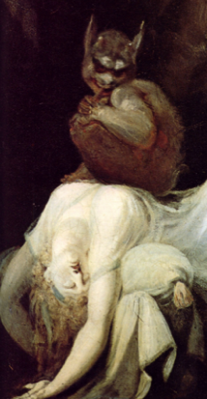 | Bécquer  SLIDE SHARE  https://www.slideshare.net/josecast12/el-romanticismo-bcquer  Acuña:  https://www.slideshare.net/carlitosrangel/manuel-acua-lgrimas-jos-mart-por-laurafuentesrosas-carlitosrangel-mexico  Mis Apuntos  https://www.englishwithjanice.com/apuntos  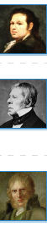  Goya  Ingre  Friedrich | Todo:  https://miaulaabierta.wordpress.com/2017/03/30/el-romanticismo-en-espana/  https://educacion.elpensante.com/principales-representantes-del-romanticismo/  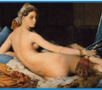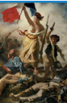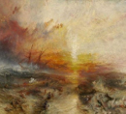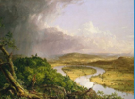  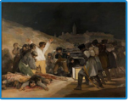  https://www.berfrois.com/2012/11/goyas-black-paintings/  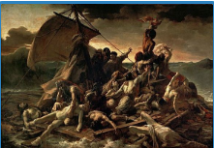  https://www.eugene-delacroix.com/  video: español-la libertad  https://www.youtube.com/watch?v=11h3u5h2r5E  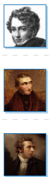  Gericault  Turner  Fuseli | Música de España  http://civycultura.denison.edu/musica/04romantica/intro.html  La Música  https://www.musictheoryacademy.com/periods-of-music/romantic-period-music/  https://www.slideshare.net/rosarioa.slide/la-msica-en-el-romanticismo-7740556  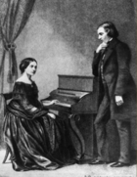  Ejemplos de la música:  https://www.connollymusic.com/stringovation/the-romantic-period-of-music | 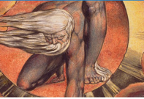  Blake  Recorrido virtual  https://pushkinmuseum.art/museum/buildings/gallery/floor2/room8/index.php?lang=en  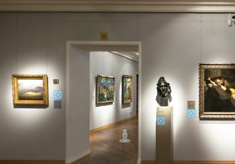  Recorrido: virutal  http://www.livingmadrid.es/wp-content/uploads/my-pano/museo-romanticismo.html  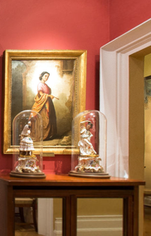
Realismo 1840---
https://concepto.de/realismo/  Realismo. La escuela literaria del realismo estuvo muy influenciada por los ideales filosóficos de la Ilustración francesa, y se opuso al romanticismo como tendencia. Su concepción de la literatura aspiraba a un arte capaz de representar fielmente la realidad, por lo que centró su atención en la narrativa, especialmente la novela, empleando un lenguaje preciso, meticuloso, así como narradores objetivos, desinteresados por el mundo de las emociones. Un claro ejemplo del realismo fue la novela Madame Bovary del francés Gustav Flaubert.  Fuente: https://concepto.de/movimientos-literarios/#ixzz6CQbjqPfm | https://www.slideshare.net/ceci207/el-realismo-64973824 | - Armando PalacioArmando Palacio Valdés  España(Entralgo, 1853 - Madrid, 1938)  - Benito Pérez Galdós  España(Las Palmas de Gran Canaria, 1843 - Madrid, 1920)  - Emilia Pardo Bazán  España(La Coruña, 1851 - Madrid, 1921)  - Juan Valera  España(Cabra, 1824 - Madrid, 1905)  - Leopoldo Alas ClarínLeopoldo Alas y Ureña  España(Zamora, 1852 - Oviedo, 1901) |  | 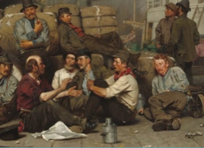 | https://www.march.es/musica/jovenes/poesia-en-musica/realismo.asp  Música
Modernismo- más tarde-
Siglo XVIII-----
Modernismo. No debemos confundir el modernismo con el movimiento filosófico de la modernidad, pues el modernismo fue un movimiento literario sumamente importante en el siglo XIX, nacido en América Latina, aunque muy influyente en España. Tanto así, que se le conoció como “La vuelta de las carabelas”, ya que su forma de escribir preciosista, clasicista y barroca fue luego imitada en España. Los modernistas aspiraron a una renovación del lenguaje literario, introduciendo cierto preciosismo en sus formas y temáticas, especialmente desarrolladas en la poesía. El ejemplo típico de la literatura del modernismo es el poemario Azul del nicaragüense Rubén Darío.  Fuente: https://concepto.de/movimientos-literarios/#ixzz6CQaLOTIs  America Latina:  https://www.slideshare.net/carmenelisa10/el-modernismo-latinoamericano-52991879  -En general, los autores y críticos coinciden en que el Modernismo, como movimiento literario, se caracterizó de acuerdo con los siguientes elementos o rasgos diferenciadores:  -Amplia libertad creadora.  -Sentido aristocrático del arte: rechazo de la vulgaridad.  -Perfección formal.  -Cosmopolitismo: el poeta se considera como ciudadano del mundo, está por encima de la realidad cotidiana.  -Disposición intelectual hacia todo lo nuevo.  -Correlación con otras manifestaciones artísticas y expresiones de la creación humana (aproximación de la literatura a la pintura, la música, la escultura).  -Gusto por los temas exquisitos, pintorescos, decorativos y exóticos: la mitología, la Grecia antigua, el Lejano Oriente, la Edad Media, entre otros.  -Práctica del impresionismo descriptivo (descripción de las impresiones o emociones que causan las cosas y no las cosas en sí mismas).  -Renovación de los recursos expresivos: supresión de vocablos gastados por el uso; inclusión de vocablos musicales y de uso poco frecuente; simplificación de la sintaxis; aprovechamiento y primacía de las imágenes visuales.  -Renovación de la versificación; se le otorgó mayor flexibilidad al soneto. Se dio preferencia a la versificación irregular, el verso libre y a la libertad estrófica que dieron a la poesía variedades y expresiones desconocidas  Fuentes:  http://www.crearensalamanca.com/el-modernismo-latinoamericano-la-contribucion-de-ruben-dario-al-mestizaje-cultural-ensayo-de-enrique-viloria-vera/ | Ruben Dario:  https://soundsandcolours.com/articles/nicaragua/ruben-dario-father-modernismo-41388/  Balzac  Gertrudis de Avellaneda  Gustave Flaubert  Fiodor Dostoyevski  Charles Baudelaire  Stéphane Mallarmeé  Arthur Rimbaud  Rilke  America  Rubén Darío  SLIDESHARE  https://www.slideshare.net/clase4sendoa/ruben-dario-4451672 | https://concepto.de/modernismo/  https://www.lifeder.com/modernismo-literario/  https://definicion.de/modernismo/  todo  https://revistas.elheraldo.co/latitud/modernismo-arte-y-literatura-135909 | Rubén Darío (1867-1916) (ver t28) es la mayor figura modernista.  José Martí, gran prosista en su Diario, escribió varios libros de poesía: Ismaelillo (1882), Versos libres (1882), Versos sencillos (1891). A veces con tono visionario a lo Whitman (ver t66), a veces en verso libre y con expresión sencilla, canta a la naturaleza y al hombre con imágenes de gran originalidad.  Amado Nervo (1870-1919), mexicano, evoluciona desde el panteísmo al sentimentalismo, con el amor como tema fundamental.  Leopoldo Lugones (1874-1938), argentino, anticipa en Lunario sentimental (1909) el humorismo y las metáforas surrealistas. En obras posteriores canta en versos descriptivos la vida campesina.  Julio Herrera y Reising (1875-1910), uruguayo, crea con un humorismo muy personal unos paisajes barrocos, idealizados y grotescos en Las pascuas del tiempo (1900) o Clepsidras (1910).  FUENTES:  https://www.hiru.eus/es/literatura/el-modernismo-hispanoamericano | 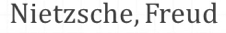  FREUD  https://lamenteesmaravillosa.com/las-claves-la-obra-sigmund-freud/  https://www.psicologia-online.com/teorias-de-personalidad-en-psicologia-sigmund-freud-1104.html  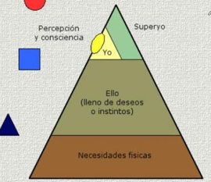 | 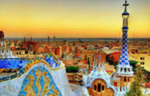  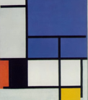  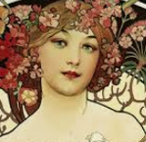  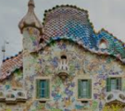  Música:  http://sonidosyletra.blogspot.com/2012/09/musica-modernista.html | Modernism slideshare:  https://w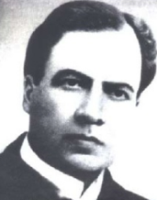ww.slideshare.net/magasandoval/modernismo  Modernism: UTUBE (Inglés)  https://www.youtube.com/watch?v=SozfIGPf58o
Post moderismo
Los autores postmodernos tienden a rechazar los significados directos en sus novelas, historias y poemas, y, en cambio, destacan y celebran la posibilidad de múltiples significados, o una completa falta de significado, dentro de una sola obra literaria.  La literatura postmoderna también a menudo rechaza los límites entre las formas 'altas' y 'bajas' de arte y literatura, así como las distinciones entre diferentes géneros y formas de escritura y narración. Aquí están algunos ejemplos de técnicas estilísticas que se utilizan a menudo en la literatura postmoderna:  -Pastiche: La toma de varias ideas de escritos anteriores y estilos literarios y pegarlos juntos para hacer nuevos estilos.  -Intertextualidad: El reconocimiento de obras literarias anteriores dentro de otra obra literaria.  -Meta ficción: El acto de escribir sobre escribir o hacer que los lectores sean conscientes de la naturaleza ficticia de la misma ficción que están leyendo.  -Distorsión temporal: El uso de líneas de tiempo no lineales y técnicas narrativas en una historia.  -Minimalismo: El uso de caracteres y eventos que son decididamente comunes y no conceptuales caracteres.  -Maximalismo: Escritura desorganizada, larga y muy detallada.  -Realismo mágico: La introducción de acontecimientos imposibles o poco realistas en una narrativa que por lo demás es realista.  -Facción: La mezcla de eventos históricos reales con eventos ficticios sin definir claramente lo que es real y lo que es ficticio.  -Participación del lector: A menudo a través de la dirección directa al lector y el reconocimiento abierto de la naturaleza ficticia de los acontecimientos que se describen.  https://study.com/academy/lesson/postmodernism-in-literature-definition-lesson-quiz.html | Postmodernismo:  Slideshare  https://www.slideshare.net/fabian14xd/posmodernismo-79995354  otra en inglés  https://www.slideshare.net/danikabarker/postmodernism-presentation-60762255  Darwinismo y psicoanaliza  http://www.mientrastanto.org/boletin-181/la-biblioteca-de-babel/darwinismo-y-psicoanalisis  Revolución Mexicana  https://www.significados.com/revolucion-mexicana/  https://www.youtube.com/watch?v=6olifItvePo  fotos  https://mxcity.mx/2018/08/15-fotos-de-la-revolucion-mexicana-el-reflejo-de-una-epoca/ | Quiroga:  Mis Apuntos  https://www.englishwithjanice.com/apuntos  Edgar Allen Poe y Quiroga:  Artículo  https://digilib.phil.muni.cz/bitstream/handle/11222.digilib/113082/1_EtudesRomanesDeBrno_37-2007-1_13.pdf?sequence=1 | https://www.ncbi.nlm.nih.gov/pmc/articles/PMC4938695/  HISTORICAL  Perspective  of  madness | MUSIC slide share:  https://www.slideshare.net/jpholly/post-modernism-postmodern-music-55698511  more:  https://www.pianotv.net/modern-period-music-history/  postmoderismo  utube  como una cancion  https://www.youtube.com/watch?v=EHurmhXpM6g  recorrido virtual  GAUDI  https://www.casabatllo.es/tour-virtual/ | 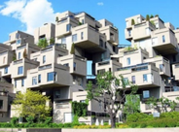  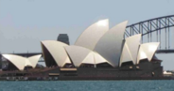  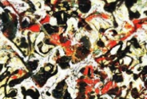  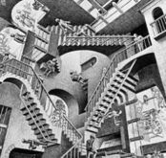  La pérdida de  La ilusión  (MUY Rápido)  https://www.youtube.com/watch?v=6sLC0o5fduo | Post modernismo video arquitectura:  https://www.youtube.com/watch?v=1LvRoyXxwC4  el uso de abstracción  Más igual más  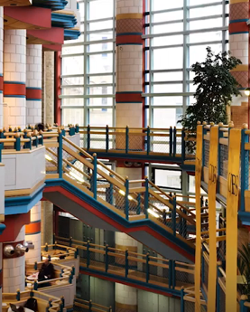  Un vínculo a la historia y el entorno  La libertad de expresión; el place
Vanguardismo/Modernismo
Movimientos literarios  https://concepto.de/movimientos-literarios/  20th Century España  1909 Los disturbios tienen lugar en Cataluña  1917 Se celebra una huelga general en España  1923 General Primo de Rivera escenifica un golpe de Estado  1930 de Riviera renuncia  1931 España gana una nueva constitución  1933 Se produce un levantamiento en Asturias  1936 En febrero el ala izquierda gana una sesión  Comienza la guerra civil española  1937 Los nacionalistas capturan Bilbao  1939 Los nacionalistas capturan Barcelona y Madrid.  1953 Franco firma un tratado con Estados Unidos  1955 España se une a la ONU  1975 Franco murió  1977 Los oficiales del Ejército  intentan un golpe de Estado en España  1999 España se une al Euro  Más líneas de tiempo:  América del Sur: 1900-201009  https://www.historycentral.com/Samerica/Index.html  Spain:  https://www.tiki-toki.com/timeline/entry/797770/Modern-Spain-the-20th-Century/  La historia de la locura  https://serhistorico.net/2018/01/20/breve-historia-de-la-locura/ | Componentes de Vanguardismo  • Nuevas formas de percibir la realidad. Gracias al nacimiento del cine.  • Nuevas formas de percibir el espacio. Gracias a los nuevos y más rápidos medios de transporte.  • Una realidad constantemente cambiante. La industrialización a gran escala cambiaba el ámbito cotidiano, y las nuevas tecnologías se aplicaban tanto en la vida diaria como en los enfrentamientos armados.  • Nuevas formas de entender al ser humano. Los descubrimientos de Sigmund Freud sobre el inconsciente cambiaron no sólo la psiquiatría sino también la ciencia médica en general e incluso la filosofía.  • Nuevas formas de entender la sociedad y la economía. Gracias a las críticas aportadas por Karl Marx.  Fuente: https://www.caracteristicas.co/vanguardismo/#ixzz6DcMgToMJ | Mis Apuntos  LEON FELIPE  https://www.englishwithjanice.com/apuntos  LEóN FELIPE  https://www.escritores.org/biografias/383-leon-felipe  http://www.que-leer.com/2018/09/17/leon-felipe/  SURREALISM  https://www.caracteristicas.co/surrealismo/  GENERATION 27  https://www.caracteristicas.co/generacion-del-27/  FRIDA KAHLO  Recorrido virtual  https://www.recorridosvirtuales.com/frida_kahlo/museo_frida_kahlo.html  Latinoamérica  - 1- César Abraham Vallejo Mendoza. ...  - 2- Vicente Huidobro. ...  - 3- Oliverio Girondo. ...  - 4- Oswald de Andrade. ...  - 5- Mário de Andrade. ...  - 6- Jorge Luis Borges. ...  - 7- Pablo Neruda. ...  - 8- José Ortega y Gasset. | • Dadaísmo. Ir en contra de toda lógica. Utilización del azar.  • Ultraísmo.  En literatura, uso de nexos y adjetivos inútiles. Ir en contra de las reglas.  • Surrealismo. Con el objetivo de crear un nuevo individuo, mezcla el sueño, la realidad y el arte.  • Cubismo. Alejarse de la representación literal de la realidad. Presentar múltiples puntos de vista de un mismo objeto al mismo tiempo. Uso de figuras geométricas.  • Futurismo. Fundado por Marinetti. Primer movimiento artístico que se organiza como tal. Rechazo a todo lo anterior, principalmente a los museos.  Fuente: https://www.caracteristicas.co/vanguardismo/#ixzz6DcO57Tob | https://www.caracteristicas.co/vanguardismo/  ART  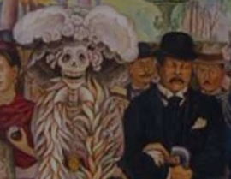  • Diego Rivera. México. “Festival de las flores.” 1925.  • Roberto Matta. Chile. Surrealista. “Invasión nocturna” 1941.  • Xul Solar. Argentina. “Rua Ruini” 1949.  Fuente: https://www.caracteristicas.co/vanguardismo/#ixzz6DcNWtTwW  LA MÚSICA  Vanguarida  SLIDE SHARE  https://www.slideshare.net/mcorcheo/siglo-xx-vanguardias-musicales  Más Freud  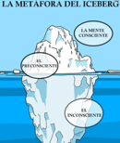  Música vanguardista  https://www.youtube.com/watch?v=unV0exLItTE  ejemplos:  https://mjsanchezmonge.wordpress.com/2017/05/12/el-siglo-xx-las-vanguardias-musicales-hasta-1950/ | 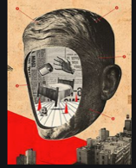  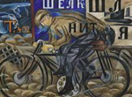  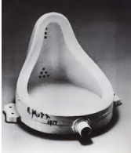  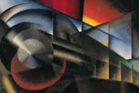  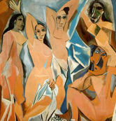  Cubismo  Dadaísmo  Futurismo | El vanguardismo  https://www.youtube.com/watch?v=DEHnsSptDJI  Perú /Sudamérica  https://www.youtube.com/watch?v=3Ql_-XKEhwQ  Arquitectura vanguardista  https://masdearte.com/especiales/arquitectura-de-vanguardia-construir-para-una-generacion/  SLIDE SHARE  https://www.slideshare.net/carlagutierrezlopez/la-arquitectura-vanguardista-del-siglo-xx  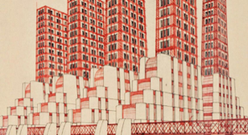  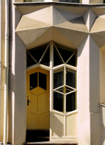
Más “MODERNA” | escritores | La locura | clase | Música/arte | Ciencias | Audio/visual
Historia de Chile  https://www.britannica.com/topic/history-of-Chile  Historia de Argentina  https://www.britannica.com/place/Argentina  Historia de Colombia  https://www.britannica.com/place/Colombia  Línea de tiempo: Sudamérica  https://library.brown.edu/create/modernlatinamerica/chapters/chapter-1-why-latin-america/timeline-of-key-events/ | Gabriel García Márquez (1927-2014)  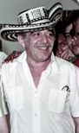  Periodista y escritor colombiano, Cien años de soledad. El amor en los tiempos del cólera, entre otras.  Leopoldo Marechal (1900-1970)  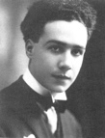  fue autor de Adán Buenosayres, una obra moderna y clásica sobre los sufrimientos metafísicos de un escritor vanguardista. Es una antinovela o contranovela  Mario Vargas Llosa (1936-actualidad)  El novelista y ensayista Mario Vargas Llosa, ganador del Premio Nobel de Literatura 2010, es también uno de los representantes más importantes del boom latinoamericano.  Vargas Llosa es una figura pública muy polémica por su actividad política y su vida privada. En 1990 trató sin éxito llegar a la presidencia de Perú, su país de origen.  Jorge Luis Borges  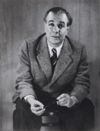  El argentino Jorge Luis Borges fue ensayista, cuentista y poeta. Se considera que sus posiciones poco ortodoxas no le permitieron ganar el Nobel de Literatura, al que estuvo nominado durante más de 30 años.  Se considera un erudito por la variedad de sus obras  Isabel Allende  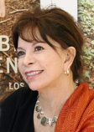  La casa de los espiritus ha vendido más de 56 millones de copias. Esta escritora, radicada actualmente en California, vivió en Venezuela luego de que su familia se exilió al fallecer Salvador Allende.  Pablo Neruda (1904-1973)  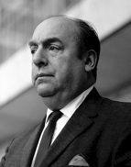  uno de los poetas del siglo XX más influyentes, siendo además Premio Nobel de Literatura en 1971. Su obra Veinte poemas de amor y una canción desesperada es uno de los libros más vendidos escritos en castellano.  Otra importante obra es Canto General en la que Neruda refleja la cosmogonía de los pueblos americanos.  José Lezama (1910-1976)  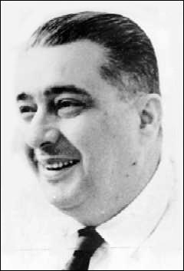  Se considera el principal representante del neobarroco americano. Entre sus obras destacan Paradiso, La expresión americana y Muerte de Narciso.  Octavio Paz (1914-1998)  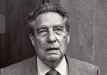  «La mucha luz es como la mucha sombra: no deja ver» dijo alguna vez Octavio Paz, escritor mexicano, ganador del Premio Nobel de Literatura 1990. Este poeta y ensayista también fue embajador por su país en la India, pero renunció después de la matanza de Tlatelolco en 1968. la poesía de Octavio Paz, es entender la idiosincracia mexicana.  José Donoso (19241​-1996)  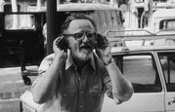  Tocando problemas sociales como la prostitución, las obras de José Donoso El lugar sin límites y El obsceno pájaro de la noche muestran las complejas interacciones entre los ricos y pobres, el norte y el sur, el campo y la ciudad, los letrados y las comunidades rurales y la cultura popular.  Miguel Ángel Asturias (1899-1974)  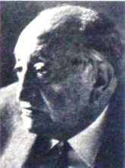  El Premio Nobel de Literatura de 1967, Miguel Ángel Asturias, en su obra Señor Presidente denuncia las crueldades, la corrupción e injusticia de la dictadura de Manuel Estrada Cabrera, que gobernó el país desde 1898 hasta 1920.  Esta novela surrealista y mágica plasma en sus hojas el relativo pasar del tiempo durante la dictadura, en la que “nada cambiaba realmente”.  aunque contradijera lo que veían sus ojos.  Carlos Fuentes (1928-2012​)  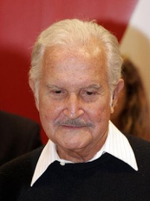  transparente, La muerte de Artemio Cruz y otras novelas del escritor mexicano Carlos Fuentes son de lectura obligatoria. Este novelista, guionista y político fue uno de los autores más prolíferos del siglo XX en América Latina.  Sus novelas están llenas de referencias culturales que permiten al lector empaparse de la cultura mexicana y latinoamericana. Sus novelas son vanguardistas y complejas.  Miguel Otero Silva (1908-1985)  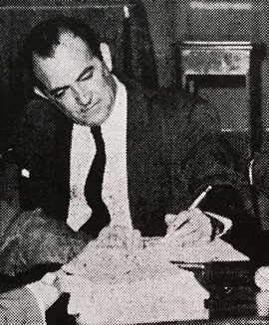  Uno de las más destacadas novelas sociales es Cuando quiero llorar no lloro del escritor venezolano ---  Otra novela de Silva es Casas Muertas, la cual refleja la transformación de los pueblos latinoamericanos debido a los intereses de  Gabriela Mistral  La chilena Gabriela Mistral es la única mujer de un país hispanohablante que ha recibido el Premio Nobel de Literatura (1945). En sus obras trataba temas como el amor, la muerte y la maternidad. Se distinguió por el uso del lenguaje coloquial en sus obras, al que prefería sobre el uso formal del  Julio Cortázar  La Rayuela, obra cumbre del género de la antinovela, juega con el lector. Cuenta la historia de la relación de Horacio Oliveira con la Maga. El autor argentino, emblemático donde los haya, hizo de sus obras surrealistas una invitación a escoger un estilo de lectura  https://www.lifeder.com/escritores-latinoamericanos/ | -una estrategia literaria  (en particular para los  Autores femeninos)  -una profeta -una nueva  manera de ver  -una locura colectiva:  Todos y nadie  -la estructura del libro  refleja la locura  -la vista y la ceguera  -narradores que son  locos que son nuestro  espejo ( los lectores)  -la locura como una  herramienta que  refleja los países  de los autores: México  Argentina, Colombia  -la locura para  exponer una jerarquía  patriarcal—la posición  de las mujeres en la  sociedad | Cristina Garza  Alejandra Pizarnik  Laura Restrepo | Artículo: New Yorker  El sonido de La Música  En el siglo XXI  https://www.newyorker.com/magazine/2018/08/27/the-sounds-of-music-in-the-twenty-first-century  La arquitectura del  Nuevo Siglo  https://www.bbvaopenmind.com/articulos/la-arquitectura-del-nuevo-siglo-una-vuelta-al-mundo-en-diez-etapas/ | Ciencia para XXI  https://www.youtube.com/watch?v=ThZp3WUcyJ0  Los 3 pilares:  (Latinoamérica)  https://www.youtube.com/watch?v=CBHLiP1Gtgk  cómo hacer las  ciencias en XXI?  https://www.youtube.com/watch?v=IkoLu46Z-Q0  (conferencia) | Arquitectura Mexicanas:  https://www.youtube.com/watch?v=-oYhKzUeM7o  15 edificios más sobresalientes  https://revistacodigo.com/arquitectura/los-15-edificios-mas-sobresalientes-del-siglo-xxi/  DUBAI  https://www.youtube.com/watch?v=3mEj_iOxclA

